**HW5 경영경제자료분석**

**1585063 박효선**

**1. VKOSPI 가 KOSPI 5분 실현변동성을 Granger Cause 하는가?**

P< 0.0001 보다 작으므로 귀무가설( VKOSPI 의 모든 시차변수들의 계수 = 0) 을 기각한다. VKOSPI 가 KOSPI 5분 실현변동성을 Granger Cause 한다. VKOSPI 의 과거값이 포착된 부분 이외에 KOSPI 5분 실현변동성을 예측하는데 유용한 정보를 포함할 수 있다는 의미이다.

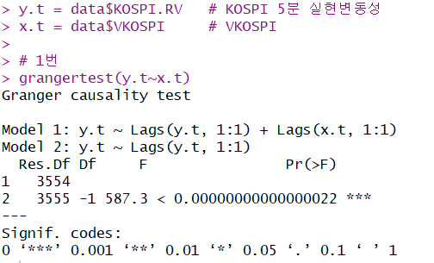

**2. Y = KOSPI 5분 실현변동성, X = VKOSPI 로 하고 Y 의 예측에 있어서 AR 모형과 ADL 모형 중 어느 것이 더 예측력이 좋은지 비교하라. (1-step 예측을 하고 다음 표를 채워넣는다. 단 모형의 차수는 bic 기준으로 정한다.)**

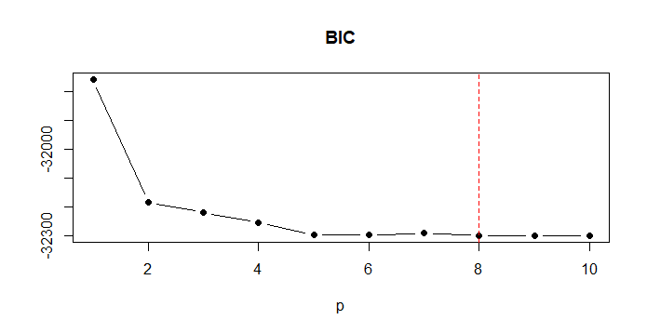

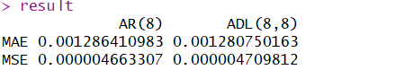

1-STEP 결과 MAE 기준으로는 ADL(8,8) 의 성능이 더 좋고, MSE 기준으로는 AR(8) 의 성능이 더 좋다. MSE, MAE 두 기준에서AR(8) 과 ADL(8,8) 의 성능이 비슷하다고 할 수 있다. 추가변수 VKOSPI 를 넣은 모형에 큰 성능차이가 없기 때문에 AR(8) 모형을 채택한다.

**3. KOSPI 5분 실현변동성 이 VKOSPI 을 Granger Cause 하는가?**

P> 0.8922 로 귀무가설( KOSPI 5분 실현변동성의 모든 시차변수들의 계수 = 0) 을 기각하지 않는다. KOSPI 5분 실현변동성 이 VKOSPI 을 Granger Cause 하지 않는다. KOSPI 5분 실현변동성 의 과거값이 포착된 부분 이외에 VKOSPI 을 예측하는데 유용한 정보가 없다는 의미이다.

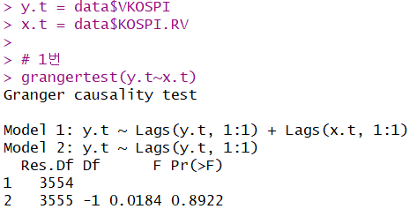

**4. Y = VKOSPI, X = KOSPI 5분 실현변동성으로 하고 Y 의 예측에 있어서 AR 모형과 ADL 모형 중 어느 것이 더 예측력이 좋은지 비교하라. (1-step 예측을 하고 다음 표를 채워 넣는다. 단 모형의 차수는 bic 기준으로 정한다.)**

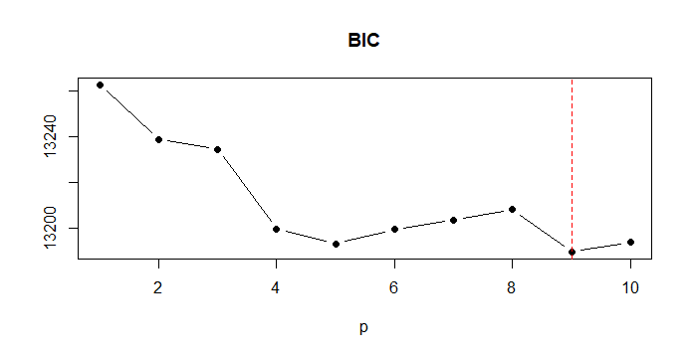

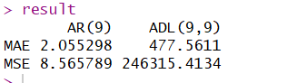

1-STEP 결과 MAE, MSE 기준 모두 AR(9) 모형이 AR(9,9) 모형보다 압도적인 차이로 성능이 좋다. 이는 Granger causality 검정을 통해서도 알 수 있듯이 KOSPI 5분 실현변동성을 추가하는 것은 VKOSPI 을 예측하는데 의미가 없다.

**5. 위 1 – 4 분석의 결론을 써라.**

Y = KOSPI 5분 실현변동성, X = VKOSPI

KOSPI 5분 실현변동성의 예측에 VKOSPI 가 유용한 정보를 제공할 수도 있지만, 추가한 전후의 성능차이가 별로 없었다. 따라서 KOSPI 5분 실현변동성을 예측하는데 KOSPI 5분 실현변동성의 과거 값만을 고려한 더 간단한 모형 AR(8) 을 채택한다.

Y = VKOSPI, X = KOSPI 5분 실현변동성

VKOSPI 의 예측에 KOSPI 5분 실현변동성은 아무런 정보를 주지 않는다는 것을 Granger causality 검정으로 확인을 했다. 실제 모형에 적용해본 결과 KOSPI 5분 실현변동성을 추가한 모형의 예측오차가 매우 큰 것을 확인하여 VKOSPI 의 예측에는 AR(9) 모형을 채택한다.

**6. 1-5 문제를 VKOSPI는 VIX로, KOSPI 5분 실현변동성은 S&P 500 5분 실현변동성으로 바꾸어서 분석 하고 각 문제에 대해 답해라**

**1. VIX 가 S&P 5분 실현변동성을 Granger Cause 하는가?**

P< 0.0001 로 귀무가설( VIX의 모든 시차변수들의 계수 = 0) 을 기각한다. VIX 가 S&P 5분 실현변동성을 Granger Cause 한다. VIX 의 과거값이 포착된 부분 이외에 S&P 5분 실현변동성을 예측하는데 유용한 정보를 포함할 수 있다는 의미이다.

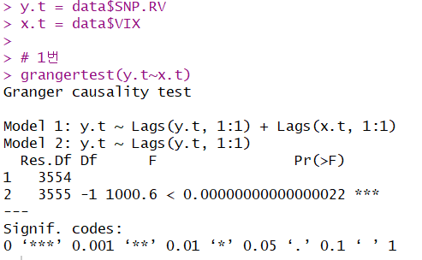

**2. Y = S&P 5분 실현변동성을, X = VIX 로 하고 Y 의 예측에 있어서 AR 모형과 ADL 모형 중 어느 것이 더 예측력이 좋은지 비교하라. (1-step 예측을 하고 다음 표를 채워넣는다. 단 모형의 차수는 bic 기준으로 정한다.)**

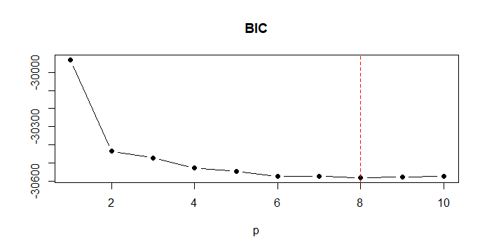

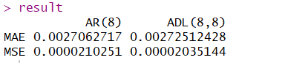

1-STEP 결과 MAE 기준에서는 AR(8), MSE 기준에서는 ADL(8,8)을 채택한다. 두 모형의 성능에 큰 차이가 없다. 따라서 더 간단한 모형인 AR(8) 을 선택한다.

**3. S&P 5분 실현변동성이 VIX 을 Granger Cause 하는가?**

P> 0.2949 로 귀무가설( S&P 5분 실현변동성의 모든 시차변수들의 계수 = 0) 을 기각하지 않는다. S&P 5분 실현변동성 이 VIX 를 Granger Cause 하지 않는다. S&P 5분 실현변동성 의 과거값이 포착된 부분 이외에 VIX 을 예측하는데 유용한 정보가 없다는 의미이다.

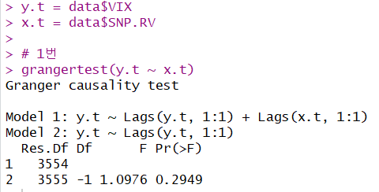

**4. Y = VIX 을, X = S&P 5분 실현변동성으로 하고 Y 의 예측에 있어서 AR 모형과 ADL 모형 중 어느 것이 더 예측력이 좋은지 비교하라. (1-step 예측을 하고 다음 표를 채워넣는다. 단 모형의 차수는 bic 기준으로 정한다.)**

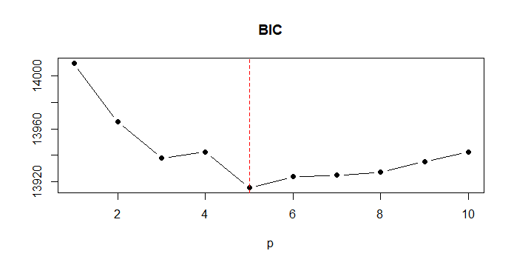

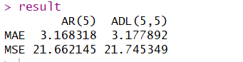

MAE, MSE 두 기준에서 모두 AR(5) 의 성능이 더 좋다. 따라서 AR(5) 를 채택한다.

**5. 위 1 – 4 분석의 결론을 써라.**

Y = S&P 5분 실현변동성, X = VIX

S&P 5분 실현변동성의 예측에 VIX 가 유용한 정보를 제공할 수도 있지만, 추가한 전후의 성능차이가 별로 없었다. 따라서 S&P 5분 실현변동성을 예측하는데 S&P 5분 실현변동성의 과거 값만을 고려한 더 간단한 모형 AR(8) 을 채택한다.

Y = VIX , X = S&P 5분 실현변동성

VIX 의 예측에 S&P 5분 실현변동성은 아무런 정보를 주지 않는다는 것을 Granger causality 검정으로 확인을 했다. 실제 모형에 적용해본 결과 S&P 5분 실현변동성을 추가한 모형의 예측오차가 큰 것을 확인하여 VIX 의 예측에 AR(5) 모형을 채택한다.